Информация на сайт
Легионеллез
заболевание, проявляющееся поражением легочной ткани с развитием тяжелой формы пневмонии
- заражение происходит при вдыхании водного аэрозоля, пара, либо любой другой формы водной взвеси, в которой присутствует возбудитель  - источником аэрозоля может стать любая из замкнутых водных систем  - инфекция не передается непосредственно от человека человеку | 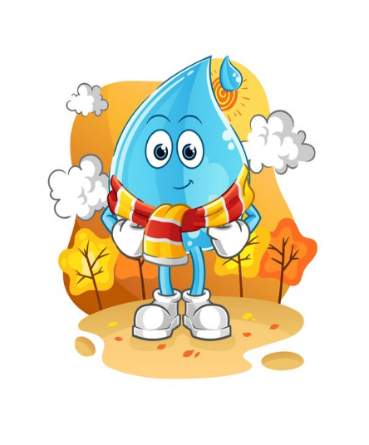 | Меры индивидуальной профилактики  - избегайте воды, температура которой составляет 20 - 45°C . Этот диапазон температур способствует росту легионелл;  - избегайте застоя воды;  - меняйте воду в домашних или дачных декоративных фонтанах (не менее раза в неделю);  - пользуйтесьомывателями лобового стекла в автомобиле ежедневно, чтобы вода не застаивалась;  - джакузи, бассейны и гидромассажные горячие ванны обрабатывайте дезсредствами, обладающими бактерицидным действием. Воду необходимо регулярно сливать и менять;  - пользуясьпароувлажнителями или ингаляторами, используйте стерильную воду;  - обращайте внимание на явные признаки грязи в душевых. Например, стоит обратиться к дирекции тренажерного зала, если во время пользования общественной душевой вы увидите ржавчину и грязь вдоль слива воды;  - регулярно очищайте домашние системы кондиционирования воздуха;  - беременным женщинам и детям до пяти лет категорически не рекомендуется принимать гидромассажные ванны общественного пользования, расположенные в аквапарках, гостиницах, спортивных клубах
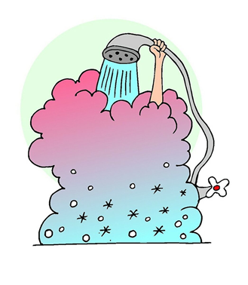 | - более восприимчивы к заболеванию люди в возрасте старше 50 лет ( 75-80%), в подавляющем большинстве случаев (70%) заболевают мужчины  - к факторам риска развития легионеллеза относятся: курение, неумеренное потребление спиртных напитков, хронические болезни легких, нарушение иммунитета а также, хронические респираторные или почечные болезни
Профилактика
- надлежащее техническое обслуживание соответствующих устройств, включая регулярную чистку и дезинфекцию и применение других физических (температура) или химических (биоциды) мер;
- установкакаплеуловителей для предотвращения распространения аэрозолей из стояков охлаждения;
- поддержание адекватного уровня таких биоцидов, как хлор, в бассейнах наряду с полным дренажем и чисткой всей системы не реже 1 раза в неделю;
- поддержание систем горячего и холодного водоснабжения в чистоте и либо поддержание температуры горячей воды на уровне более 50°С и холодной ниже 20°С и альтернативная обработка этих систем с помощью подходящего биоцида;
- уменьшение застоя путем еженедельного слива воды из неиспользуемых кранов в зданиях.

